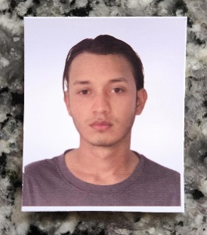Currículum.

Nombre y apellido: Luis A. García H.

Fecha de nacimiento: 16 febrero 2003.

Edad: 22

Cédula: 8-993-530.

Sexo: Masculino.

Estado civil: Soltero (Sin hijos)

Dirección: Pma Oeste, La Chorrera , Barrio Balboa.

Numero De celular: 6551-9440

Gmail: luigar2405@gmail.com

Formación

Centro educativo Jóvenes y Adultos, título de sexto año completado en Bachiller en Informática.

Perfil

Soy una persona proactiva con la capacidad de adaptarse a diferentes situaciones y desafíos. Mi objetivo es contribuir positivamente a la empresa. Cuento con habilidades interpersonales y de comunicación eficaz, lo que me permite trabajar bien tanto de forma independiente como en equipo, altamente seguro de mi mismo y de mis habilidades. Mantengo modales, valores y respeto hacia los demás. Cuido y mantengo limpia mi zona de trabajo. Responsable, respetuoso y organizado. Algo a destacar de mi es mi entrega y dedicación hacia la empresa.

Experiencia laboral, Detallada

Cuento con mas de 3 años de experiencias trabajando en obras, tanto proyectos de alta exigencias pesados y livianos, siendo ayudante para albañiles, soldadores y eléctricos.

Habilidad e idiomas

* Trabajo en equipo
* Fácil adaptación
* Comunicación efectiva
* Liderazgo
* Ingles nivel intermedio (sigo aprendiendo sobre el idioma).

Cuento con disponibilidad inmediata, turnos rotativos y carnet de salud blanco y verde.